[Bài đọc] Định dạng văn bản bằng CSS

Màu sắc văn bản
Thuộc tính color được sử dụng để thiết lập màu sắc cho văn bản.
Với CSS, màu sắc thường được chỉ định bởi:
- một giá trị HEX - ví dụ "#ff0000"
- một giá trị RGB - ví dụ "rgb(255,0,0)"
- một tên màu sắc (bằng tiếng Anh) - ví dụ "red"
Hãy xem Các giá trị màu CSS bạn sẽ thấy một danh sách đầy đủ các giá trị có thể cho màu sắc.
Màu mặc định của văn bản trong một trang được xác định bởi bộ chọn body như sau.

Ví dụ
<h1>Học viện Agile</h1>
<p>Học viện Agile được thành lập với mong muốn trở thành địa chỉ đào tạo tin cậy, chuyên sâu, toàn diện về Agile cùng những tri thức liên quan đến phát triển sản phẩm và đổi mới quản lí trong lĩnh vực kinh tế sáng tạo.</p>
CSS
body {
color: blue;
}

h1 {
color: green;
}
RESULT
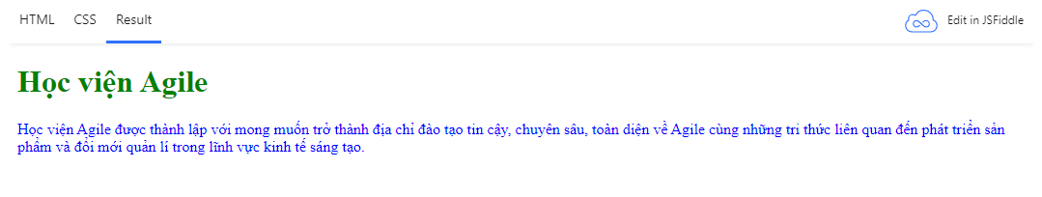
Lưu ý: Nếu bạn định nghĩa thuộc tính color bạn cũng nên định nghĩa luôn thuộc tính background-color.

Căn chỉnh văn bản
Thuộc tính text-align được sử dụng để căn chỉnh theo chiều ngang cho một văn bản. Một văn bản có thể được canh trái hoặc canh phải, canh giữa, hoặc dàn đều (justified). Ví dụ sau cho thấy canh giữa, canh trái và canh phải văn bản (canh trái là mặc định nếu hướng của văn bản là trái sang phải, và canh phải là mặc định nếu hướng của văn bản là phải-sang-trái):

Ví dụ
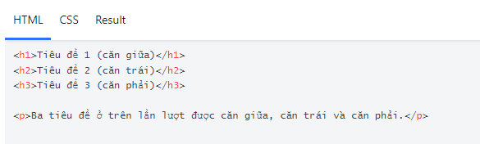
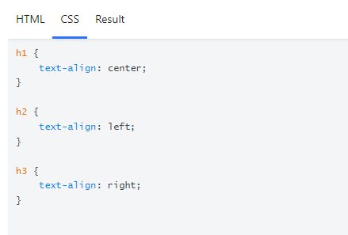
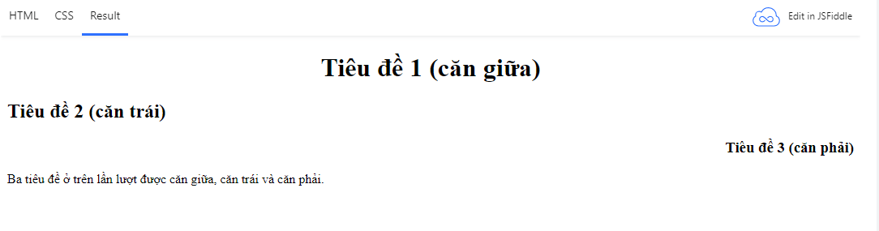
Ba tiêu đề ở trên lần lượt được căn giữa, căn trái và căn phải.
Khi thuộc tính text-align được thiết lập là "justify", mỗi dòng sẽ được kéo dãn do đó chúng có chiều rộng bằng nhau, và các lề trái và phải thẳng hàng nhau (như trong các tờ báo\tạp chí):

Ví dụ
<h1>Ví dụ về text-align: justify;</h1>

<p>Thuộc tính text-align với giá trị là justify sẽ làm cho văn bản đươc dàn đều trong khung chứa văn bản đó.</p>

<div>
Scrum là một phương pháp Agile dùng cho phát triển sản phẩm, đặc biệt là phát triển phần mềm. Scrum là một khung quản lý dự án được áp dụng rất rộng rãi, từ những dự án đơn giản với một nhóm phát triển nhỏ cho đến những dự án có yêu cầu rất phức tạp với hàng trăm người tham gia, và kể cả những dự án đòi hỏi khung thời gian cố định.
</div>
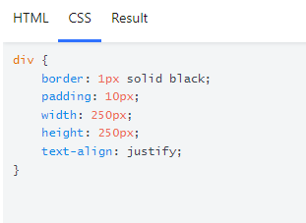
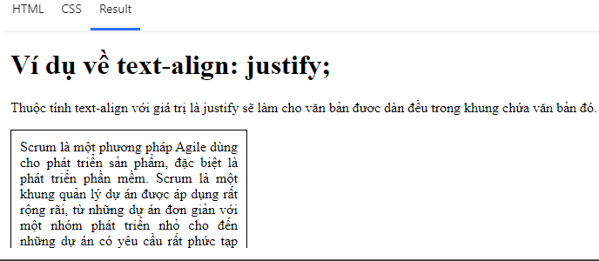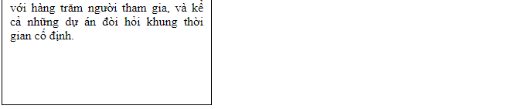

Trang trí văn bản
Thuộc tính text-decoration được sử dụng để thiết lập hoặc loại bỏ trang trí khỏi văn bản. Giá trị text-decoration: none; thường được sử dụng để loại bỏ các dấu gach chân khỏi các liên kết:

Ví dụ
Các giá trị khác của text-decoration được sử dụng để trang trí văn bản:

Ví dụ
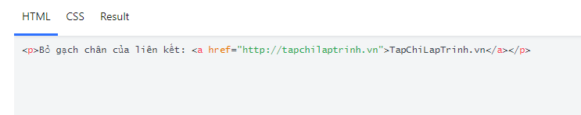
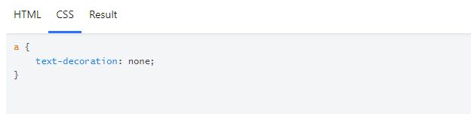
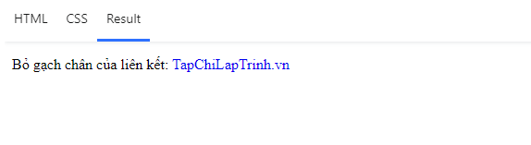
Lưu ý: Nên tránh để gạch chân với các văn bản không phải là liên kết vì sẽ dễ gây hiểu nhầm.

Chuyển đổi văn bản
Thuộc tính text-transform được sử dụng để chỉ định ký tự chữ hoa và chữ thường trong một văn bản. Nó có thể được sử dụng để chuyển tất cả mọi thứ thành chữ hoa hoặc chữ thường, hoặc in hoa chữ cái đầu tiên của mỗi từ:

Ví dụ
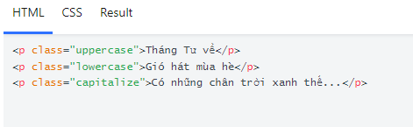
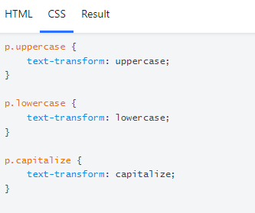
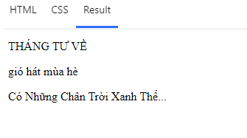

Thụt lề văn bản
Thuộc tính text-ident được sử dụng để chỉ định thụt lề dòng đầu tiên của một đoạn văn bản:

Ví dụ
<p>Tích hợp liên tục (Continuous Integration, viết tắt CI) là kĩ thuật hợp nhất thường xuyên mã nguồn từ những nhà phát triển riêng lẻ vào một nhánh chính duy nhất.</p>
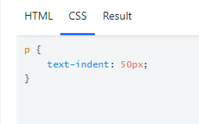
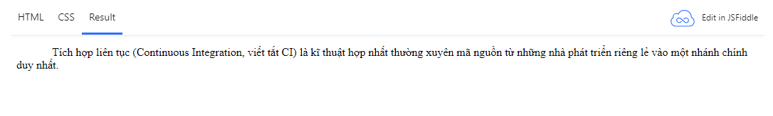

Khoảng cách giữa các ký tự
Thuộc tính letter-spacing được sử dụng để xác định khoảng cách giữa các ký tự trong một văn bản. Ví dụ sau cho thấy cách để tăng hoặc giảm khoảng cách giữa các ký tự:
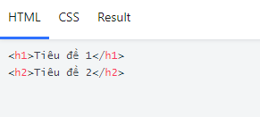
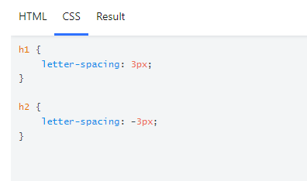
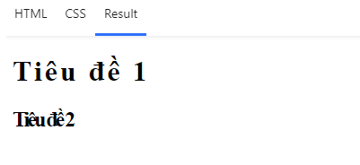

Chiều cao dòng
Thuộc tính line-height được sử dụng để xác định khoảng cách giữa các dòng:

Ví dụ
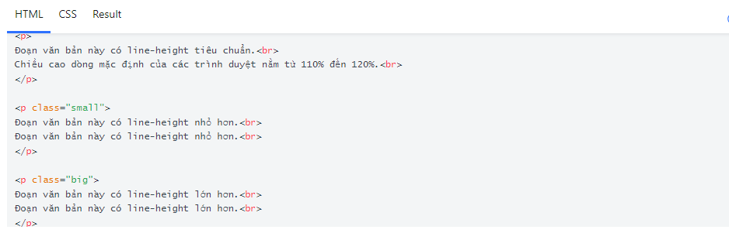
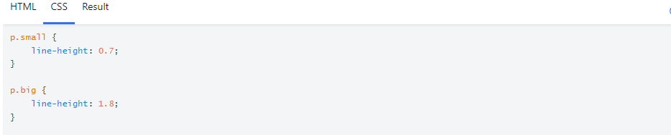
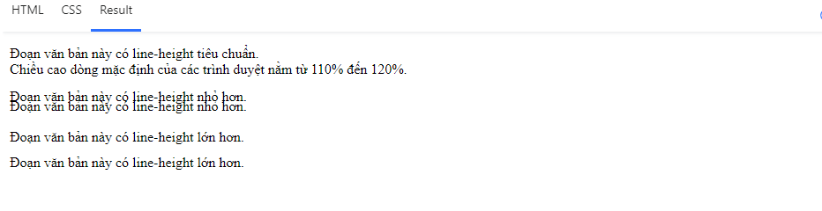

Hướng của văn bản
Thuộc tính direction được sử dụng để thay đổi hướng văn bản của một phần tử:

Ví dụ
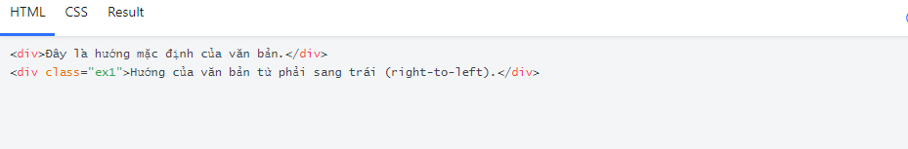

Khoảng cách giữa các từ
Thuộc tính word-spacing được sử dụng để xác định khoảng cách giữa các từ trong một văn bản. Ví dụ sau cho thấy cách để tăng hoặc giảm khoảng cách giữa các từ:

Ví dụ
